Bruchbeständig und splitterfrei
LED-Dom-Signalleuchten von IPF

Mit der EZ360330 (Durchmesser 50mm) und der EZ360331 (Durchmesser 90mm) ergänzt IPF sein Angebot an kompakten, runden Mehrfarben-LED-Signalleuchten zur Anzeige von Maschinen- und Anlagenzuständen.

Die Signalleuchten sind sehr robust und können die Lichtfarben Rot, Gelb, Grün, Blau sowie Weiß separat ansteuern. Durch das 360-Grad-Design mit domförmiger Leuchtenabdeckung sind die Lichtsignale der EZ360330 und EZ360331 hierbei von allen Seiten stets gut sichtbar. Eine Besonderheit ist außerdem der über einen 24V-Eingang einstellbare Blinkmodus (2Hz), um bei Bedarf die Aufmerksamkeit auf die Leuchten zusätzlich zu erhöhen.

Mittels des Einbaugewindes M30 besteht die Möglichkeit zur Integration z. B. in Bedienpulten von Maschinen oder der Befestigung an Maschinengehäusen und Schaltschränken. Optional können die Signalleuchten mit dem als Zubehör erhältlichen Aluminiumrohr AE000033 (Länge 120mm) auch aufgeständert werden, damit die Lichtsignale selbst aus größeren Distanzen gut wahrnehmbar sind. Ergänzend hierzu ist zudem ein Montageflansch (AE000032) erhältlich.

Der elektrische Anschluss der EZ360330 und EZ360331 erfolgt mit einem M12-Steckverbinder.

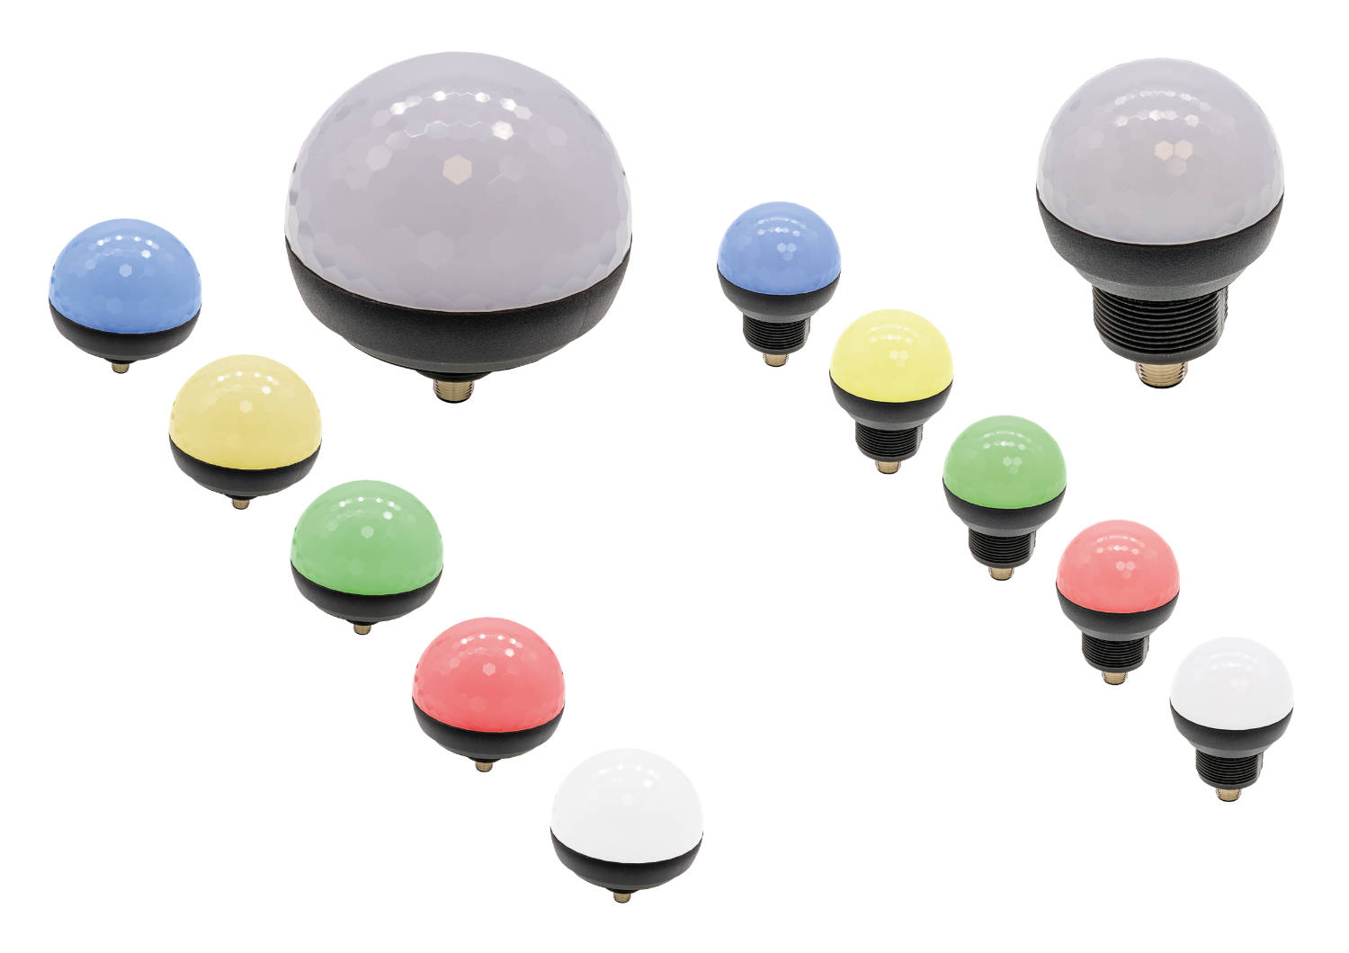
Bildunterschrift: Kompakt, sehr robust plus einstellbarer Blinkmodus: die LED-Signalleuchten
EZ360330 (rechts) und EZ360331 von IPF. (Bild: ipf electronic gmbh)

ÜBER IPF ELECTRONIC
Sensoren vom Feinsten
Wenn HIGH-TECH zu HIGH-END wird.

Im deutschsprachigen Raum stehen wir seit mehr als vier Jahrzehnten für Hochleistungs-Sensoren in der Automatisierungstechnik. Wir legen Wert auf höchste Qualität und produzieren nach wie vor selbst am Hauptstandort in Altena im Sauerland.
Wir sind die ipf electronic und machen mehr als nur unseren Job. Wir denken weiter, innovativer, nachhaltiger und bleiben dabei sympathisch. Wir sitzen im Sauerland, einer der innovativsten Regionen des Landes. Unsere Produkte sind präzise, intelligent, technisch ausgereift und vielseitig einsetzbar. Unsere 140 Mitarbeiter leben Service, auch nach den üblichen Geschäftszeiten.
Mit unserer großen Produktvielfalt, hohen Problemlösungskompetenz und starken Serviceorientierung sind wir als Top-Lieferant in der industriellen Sensorik einzigartig. Permanente Forschung und Entwicklung spielen eine ebenso gewichtige Rolle, wie die Weiter- und Fortbildung von Mitarbeitern und Führungskräften. Unser 1982 gegründetes Unternehmen wird bis heute in zweiter Generation familiengeführt. Beim Umweltschutz und nachhaltigen Umgang mit Ressourcen legen wir besondere Maßstäbe an.

KONTAKT
ipf electronic gmbh
Rosmarter Allee 14
58762 Altena
info@ipf.de
www.ipf.de


PRESSEKONTAKT
Martinus Menne
Waldweg 8 ● 57489 Drolshagen
Tel +49 2761 8288861
mm@technikredaktion.de
www.technikredaktion.de

